Allgemeine angaben
Werkstatthandbuch KDI 3404 TCR-SCR (Rev. 10.4)

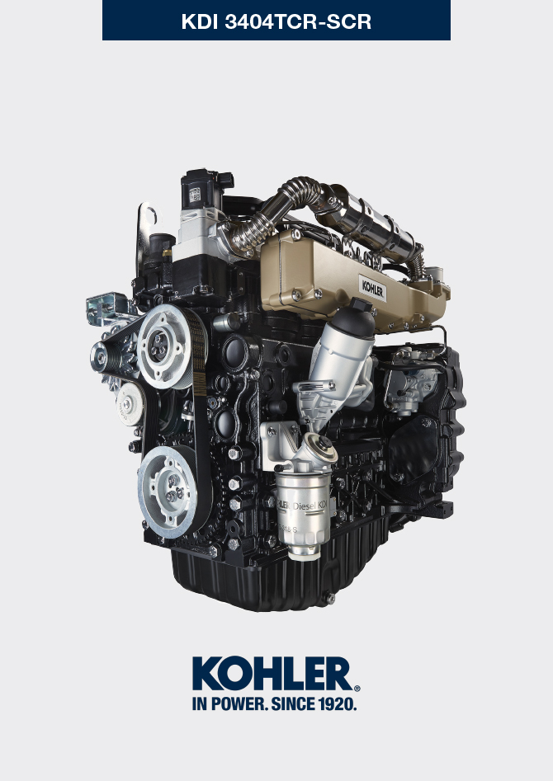

manoff

Sommario
1. TITOLO 1 2
1.1. Asdfsdfsdf 2
1.2. Asdfsdfsdfggg 2

Allgemeine angaben

Nützliche Informationen
- Das vorliegende Handbuch enthält die notwendigen Anweisungen für eine korrekte Verwendung und eine korrekte Wartung des Motors und hat deshalb immer zur Verfügung zu stehen, so dass es bei Bedarf jederzeit eingesehen werden kann.
- Die im vorliegenden Handbuch enthaltenen Informationen, Beschreibungen und Abbildungen stellen den Stand der Technik des Motors zu dem Zeitpunkt dar, zu dem er auf den Markt gekommen ist ( Abs. 1.4 e Abs. 1.5 ).
- Die Motoren werden jedoch ständig weiter entwickelt und aus diesem Grund unterliegen die in diesem Dokument enthaltenen Informationen Veränderungen, ohne dass dadurch die Verpflichtung einer vorherigen Ankündigung entsteht.
- KOHLER behält sich das Recht vor, aus technischen oder wirtschaftlichen Gründen jederzeit Veränderungen an den Motoren vorzunehmen.
- Auf Grund dieser Veränderungen entsteht KOHLER keinerlei Verpflichtung in die bisher vermarktete Produktion einzugreifen oder das vorliegende Dokument als unangemessen zu betrachten.
- Die Absätze, Tabellen und Abbildungen sind mit der Nummer des entsprechenden Kapitels versehen, gefolgt von der fortlaufenden Nummer von Absatz, Tabelle und/oder Abbildung.
Bsp: Abs . 1.3 - Kapitel 1 Absatz 3 .
Tab . 2.4 - Kapitel 2 Tabelle 4 .
Abb . 4.5 - Kapitel 4 Abbildung 5 .

ANMERKUNG : Die folgenden Absätze können in Unterabsätze gegliedert sein.

- Abbildungen oder Absätze. Alle Fachbegriffe, speziellen Bauteile und Symbole ( Tab. 15.1 ) die im Handbuch vorkommen, sind im Glossar aufgelistet und erklärt, das im Kap. 15 abgedruckt ist.
- Die Bezüge auf die im Text und den Abbildungen beschriebenen Objekte werden mit Buchstaben und Nummern angegeben, die sich immer einzig und alleine auf den Absatz beziehen, in dem sie enthalten sind, außer im Fall von Verweisen auf andere Abbildungen oder Absätze.
- Bezugspunkte für Größen sind mit Buchstaben oder Zahlen angegeben .
- Andere wichtige Bezüge sind rot hervorgehoben .
- Des Zeichens ( ) nach einer Abschnittsüberschrift; es zeigt an, dass dieser Vorgang zum Ausbau des Motors nicht notwendig ist, diese Vorgänge aber gezeigt werden, um den Ausbau der Bestandteile zu illustrieren.
- Etwaige Ergänzungen, die von KOHLER zu einem späteren Zeitpunkt geliefert werden, sind gemeinsam mit dem Handbuch aufzubewahren und als integrierender Bestandteil desselben zu betrachten.
- Die hier angeführten Informationen sind exklusives Eigentum von KOHLER , und somit sind ohne ausdrückliche Zustimmung von KOHLER keine Kopien oder Nachdrucke, weder auszugsweise noch des gesamten Dokuments, gestattet.

1.1.1 Nützliche Informationen über: Sicherheit - Unfallverhütung - Umweltverträglichkeit

- Vor Beginn der Reparatur - des Handlings des Motors muss das ganze Kap. 3 gelesen werden, das wichtige Informationen über die Verfahren enthält, die für die Sicherheit und die Umweltverträglichkeit eingehalten werden müssen

Kennzeichnung von Hersteller und Motor
Das Kennschild des Motos ist unten am Kurbelgehäuse angebracht und von der Ansaug- und Auspuffseite sichtbar.
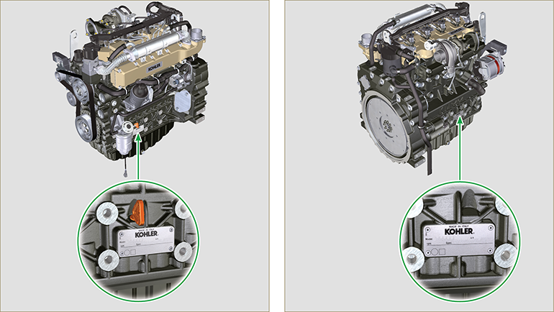
Abb 1.1 - Abb 1.2

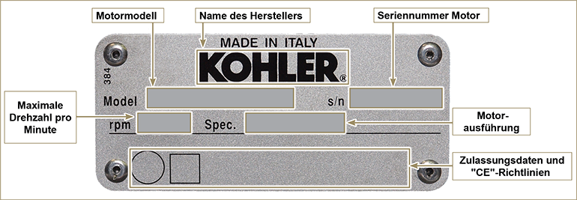
Abb. 1.3

Zulassungsetiketten
1.3.1 Schild für EPA-Normen (Ausfüllbeispiel)

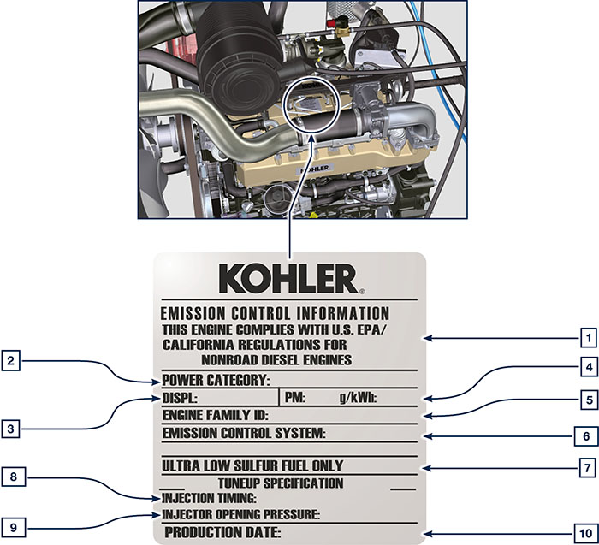

1.1
POS. | BESCHREIBUNG
1 | Bezugsjahr für die Einhaltung der Normen
2 | Leistungskategorie (kW)
3 | Hubraum des Motors (L)
4 | Angabe der Partikelemission (g/kWh)
5 | Kenn-Nummer Motorfamilie
6 | Emissionsregelsystem = ECS
7 | Kraftstoff mit geringem Schwefelgehalt
8 | Angabe des Einspritzzeitpunkts
9 | Druck bei Öffnung des Elektro-Einspritzventils (bar)
10 | Herstellungsdatum (Beispiel: 2013.JAN)

1.3.2 Etikett für Chinesische Normen (Ausfüllbeispiel)

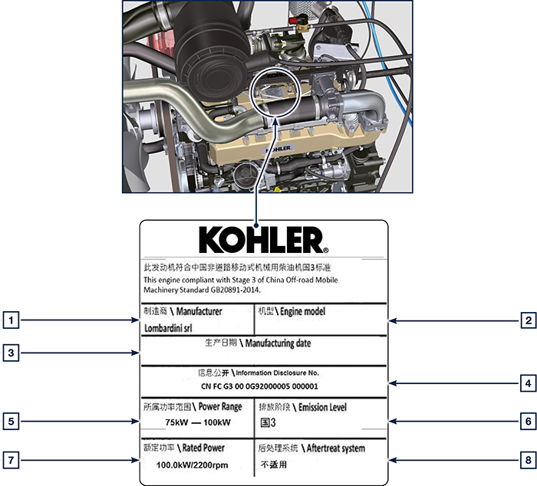

1.2
POS. | BESCHREIBUNG
1 | Hersteller
2 | Motormodell
3 | Produktionsdatum
4 | Nr. Emissionszertifikat China
5 | Leistungsbereich (kW)
6 | Umfang der Emissionen
7 | Leistung
8 | Nachbehandlungssystem

1.3.3 Etikett für Koreanische Normen (Ausfüllbeispiel)

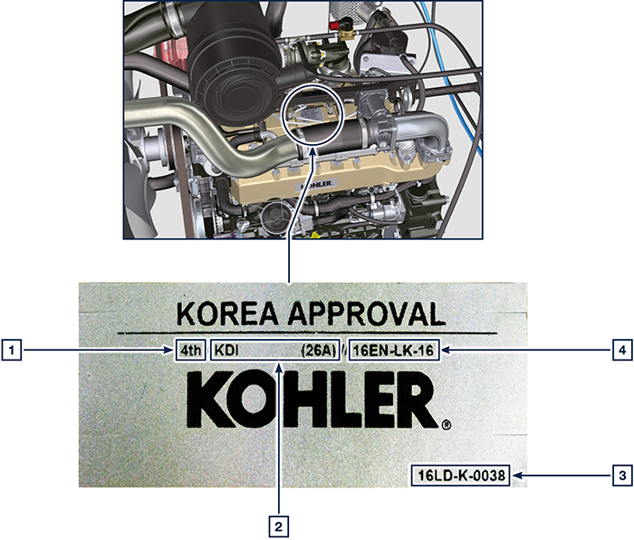

1.3
POS. | BESCHREIBUNG
1 | Tier 4 Final
2 | Motormodell
3 | Produktionsdatum und Herstellercode
4 | Nr. Emissionszertifikat Korea

Angabe der wichtigsten internen Motorkomponenten und Hinweise zur Funktion (GRUNDAUSSTATTUNG)
ANSICHT AUSPUFFSEITE
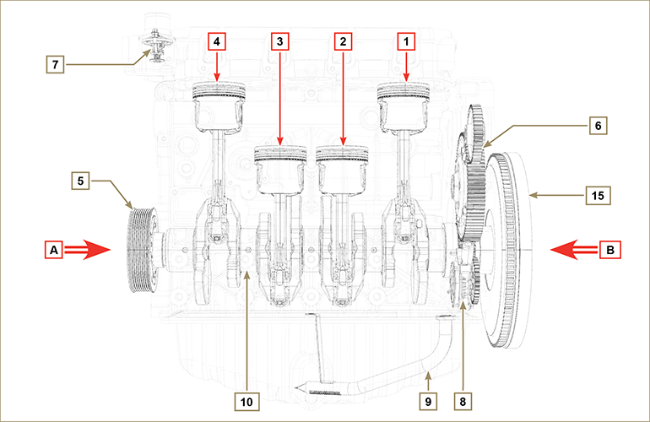
Abb. 1.5

In den folgenden Kapiteln werden bei der Funktionsbeschreibung Bezugspunkte angegeben, damit deren Lage am Motor eindeutig ist. In diesem Absatz werden diese Bezugspunkte an einigen internen Hauptkomponenten gezeigt.  Schlagen Sie bei Bedarf immer in diesem Absatz nach, wenn Sie komplizierte Tätigkeiten ausführen.  ANMERKUNG :Es wird empfohlen, diese Seite während der Demontage- und Montagearbeiten vor sich zu haben. | Tab 1.2  PUNKT. Beschreibung  A Ansicht von der Verteilerseite (2. Zapfwelle)  B Ansicht von der Schwungradseite (1. Zapfwelle)  C Ansicht von der Auspuffseite  D Ansicht von der Ansaugseite  1 Zylinder/Kolben Nr. 1  2 Zylinder/Kolben Nr. 2  3 Zylinder/Kolben Nr. 3  4 Zylinder/Kolben Nr. 4  POS. Beschreibung  5 Riemenscheibe der Kurbelwelle (2. Zapfwelle)  6 Verteilerzahnräder  7 Thermostatventil  8 Schmierölpumpe  9 Ölsaugleitung  10 Kurbelwelle  11 Auspuffsammelrohr  12 Ansaugsammelrohr  13 Nockenwelle  14 Zahnräder Vorbereitung 3./4. Zapfwelle (optional)  15 Schwungrad (1. Zapfwelle)  16 Zahnräder Vorbereitung 4. Zapfwelle (optional)  17 Ausgleichswellen
ANSICHY SCHWUNGRADSEITE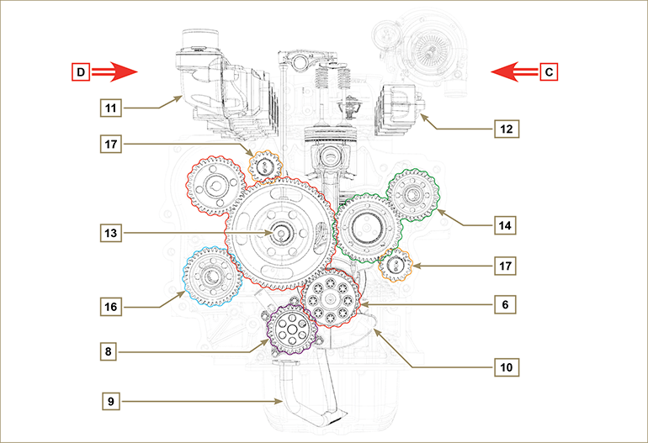
Abb. 1.6

Angabe der externen Motorkomponenten (GRUNDAUSSTATTUNG)
ANSICHT VON DER VERTEILERSEITE - AUSPUFF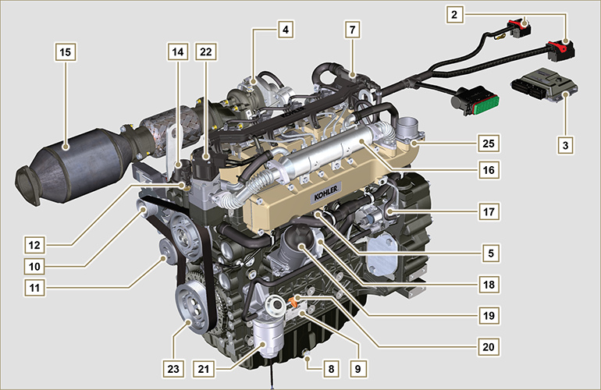
Abb. 1.7

ANSICHT VON DER SCHWUNGRADSEITE - ANSAUGUNG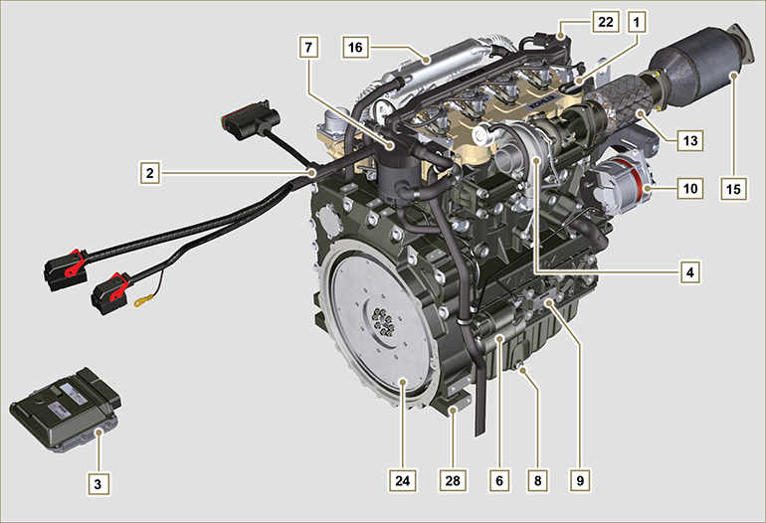
Abb. 1.8

In diesem Absatz werden alle externen Komponenten gezeigt, die in der Grundausstattung am Motor vorhanden sind.  Zu am Motor vorhandenen Bauteilen, die nicht auf diesen Abbildungen gezeigt sind, bitte Kap. 11 beachten. | ANMERKUNG: Die beschriebenen Komponenten können von den in der Abbildung gezeigten abweichen, die Abbildung dient nur zur Orientierung.
Tab 1.3  POS. Beschreibung  1 Öl-Einfüllstutzen  2 Verkabelung  3 Steuereinheit  4 Turbokompressor  5 Öldruckschalter  6 Anlasser  7 Öldampf-Abscheider  8 Öl-Ablassschraube  9 Kennschild des Motors  10 Drehstromgenerator  11 Kältemittelpumpe  12 Kältemitteltemperatursensor  13 Seitlicher Öleinfülldeckel  14 Thermostatventil  15 DOC  16 EGR Cooler  17 Hochdruckpumpe zur Kraftstoffeinspritzung | POS. Beschreibung  18 Oil Cooler  19 Ölfilter  20 Ölmessstab  21 Kraftstofffilter  22 EGR-Ventil  23 Riemenscheibe der Kurbelwelle (2. Zapfwelle)  24 Schwungrad (1. Zapfwelle)  25 Ansaugsammelrohr  26 Stelleinrichtung Wastegate-Ventil  27 Auspuffsammelrohr  28 Flanschglocke  29 Elektro-Einspritzventile  30 Common Rail  31 Hülle Luftansaugung

ANSICHT VON OBEN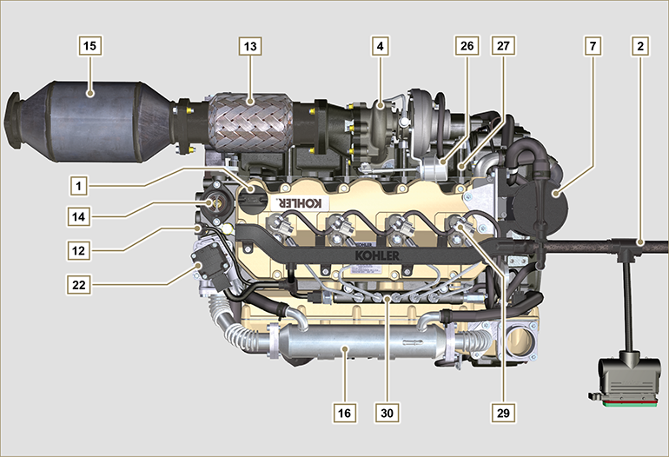
Abb. 1.9

SCR-Komponenten (Kältemittelkreislauf)
ANSICHT SEITE SERVICEKOMPONENTEN - ANSAUGUNG  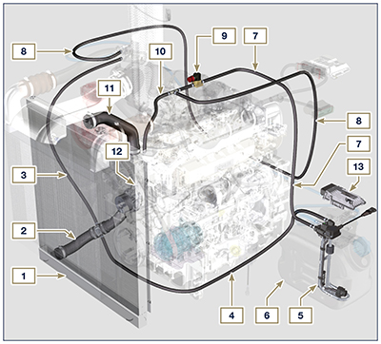  1.10 | POS. DESCRIZIONE  1 Kühler  2 Ansaugmuffe  3 Rücklaufschlauch in Ansaugung  4 Rücklaufschlauch in Ansaugung  5 DEF-Heizkreislauf  6 DEF-Behälter  7 Schlauch für Kühlflüssigkeitsvorlauf in DEF-Behälter  8 Schlauch für Kühlflüssigkeitsvorlauf zur DEF-Einspritzdüse  9 Elektronisches Ventil für Kühlflüssigkeitsvorlauf in DEF-Behälter  10 Schlauch für Kühlflüssigkeitsvorlauf zum SCR-System  11 Muffe für Kühlflüssigkeitsrücklauf in Kühler  12 Kühlflüssigkeitspumpe  13 Steuergerät des SCR-Systems  1.6  ANMERKUNG: Einige Komponenten dienen nur zur Veranschaulichung, können Änderungen unterliegen und könnten von KOHLER nicht geliefert werden.
ANSICHT SCHWUNGRADSEITE - AUSLASS
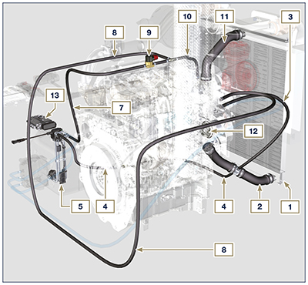
1.11

Componenti SCR (DEF-Kreislauf)
ANSICHT SCHWUNGRADSEITE - AUSLASS 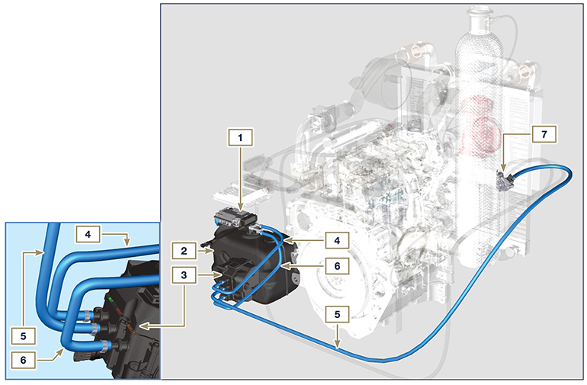
1.12
ANSICHT VON DER SCHWUNGRADSEITE - ANSAUGUNG 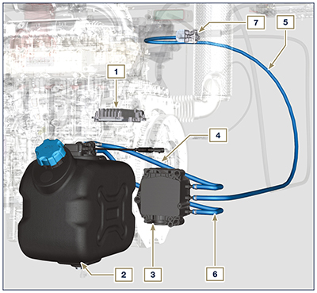  1.13 | Tab. 1.12  POS. BESCHREIBUNG  1 Steuergerät des SCR-Systems  2 DEF-Behälter  3 DEF-Pumpe  4 DEF-Ansaugleitung  5 Vorlaufschlauch zur DEF-Einspritzdüse  6 Rücklaufschlauch in DEF-Behälter  7 DEF-Einspritzdüse  ANMERKUNG: Einige Komponenten dienen nur zur Veranschaulichung, können Änderungen unterliegen und könnten von KOHLER nicht geliefert werden.

SCR-Komponenten (Ansaug- und Ablasskreislauf)
ANSICHT SEITE SERVICEKOMPONENTEN - ANSAUGUNG 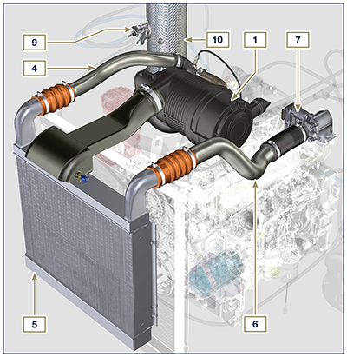  1.14 | POS. BESCHREIBUNG  1 Luftfilter  2 Luftansaugmuffe  3 Turbolader  4 Luftzuleitungsrohr zum Ladeluftkühler  5 Ladeluftkühler  6 Luftzuleitungsrohr zum Ansaugkrümmer  7 Lufteinlassventil  8 Abgaszuleitungsschlauch zum SCR-System  9 DEF-Einspritzdüse  10 SCR  1.8  ANMERKUNG: Einige Komponenten dienen nur zur Veranschaulichung, können Änderungen unterliegen und könnten von KOHLER nicht geliefert werden .
ANSICHT SEITE SERVICEKOMPONENTEN - AUSLASS 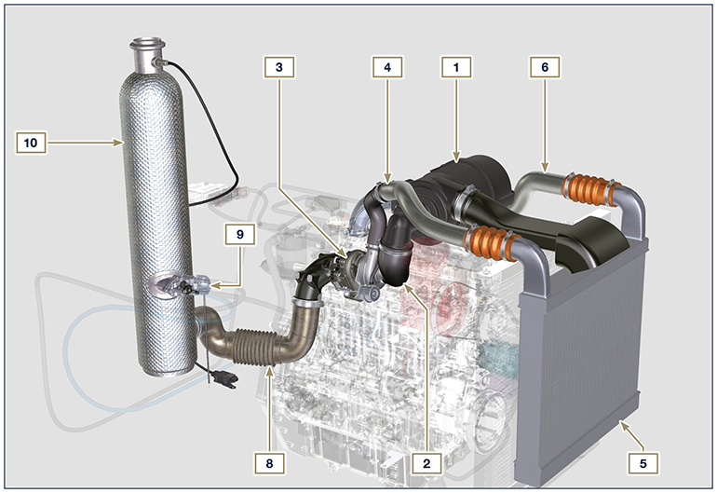
1.15

